Система наблюдений и учетов фитосанитарного состояния в молодых неплодоносящих садах
Вредители

Перед закладкой плодовых садов на участках предназначенных для этой цели, проводится почвенное обследование с целью выявления уровня зараженности личинками жуков щелкунов (1) и хрущей (2)

. 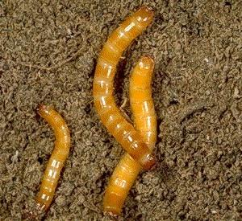 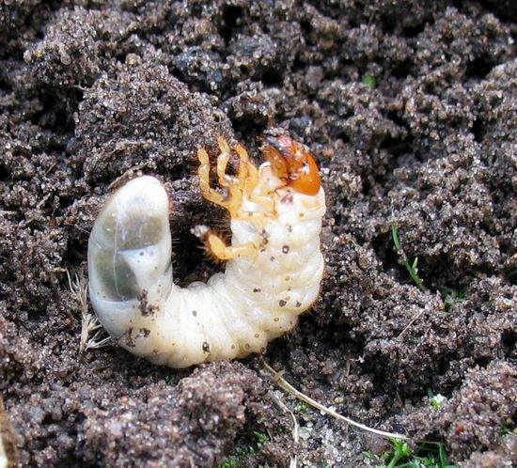

1 2

С этой целью на участке в случайном порядке выбирают несколько учетных квадратов площадью 50х50 см каждый и на них раскапывают почву на глубину 25-30 см. Почву просеивают и подсчитывают обнаруженных личинок. На участке до 1 га размещают не менее 8 учетных квадратов, на участке 2-3 га – до 10, на участке до 5 га – 12-14, свыше 10 га – до 16-20. Опасный уровень заражения, при котором не рекомендуется закладывать сады – 7-8 проволочников, 2-3 личинки хрущей на 1 м².

При обследовании молодых насаждений плодовых культур за единицу учета принимается 10 га сада одного сорта и возраста. С единицы учета осматривается:

- при учете численности зимующего запаса вредителей в период покоя растений - одна проба 200 см однолетних ветвей, одна проба 200 см 2-3 летних ветвей;

- при учетах в период вегетации - 200 см ветвей, 100 учетных органов (почки, листья, побеги),10 учетных деревьев. Наиболее целесообразно оценку фитосанитарного состояния молодых плодовых насаждений проводить в следующие фенологические фазы развития: зимний покой, распускание почек, рост листьев, рост побегов.

В период зимнего покоя проводят учеты численности зимующих стадий следующих вредителей: плодовые клещи, яблонная медяница, тли, яблонная запятовидная щитовка, ложнощитовка яблонная, кистехвост обыкновенный, кольчатый шелкопряд, непарный шелкопряд, златогузка, боярышница, сетчатая, боярышниковая, розанная, плодовая, почковая листовертки, зимняя пяденица.

Зимующие стадии некоторых вредителей

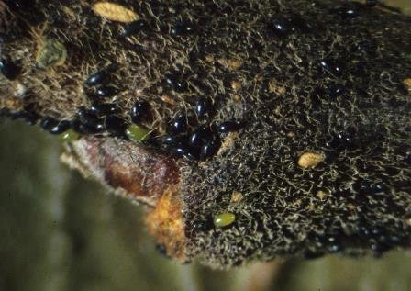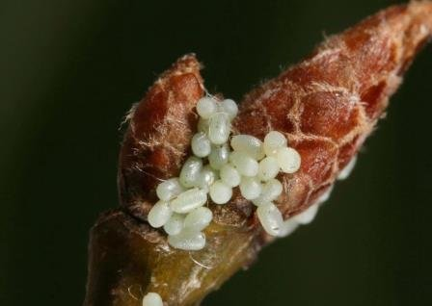

Яблонная тля зимняя пяденица

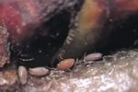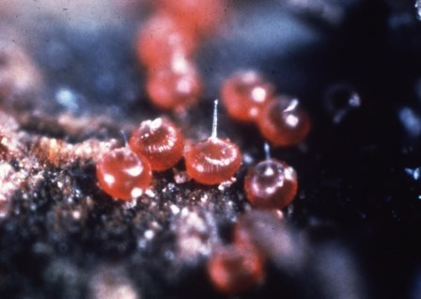

Яблонная медяница плодовые клещи

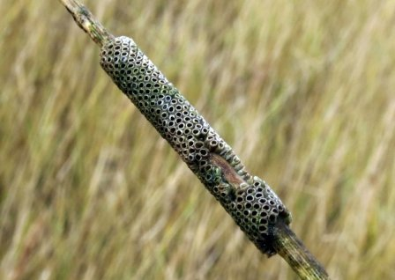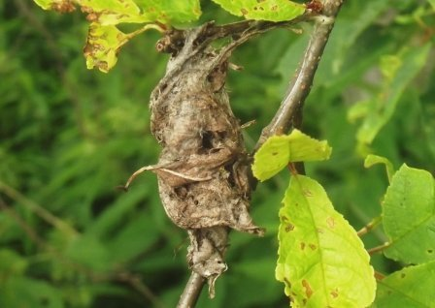

Кольчатый шелкопряд зимующие гнезда боярышницы

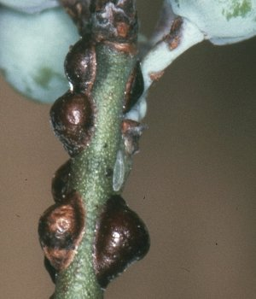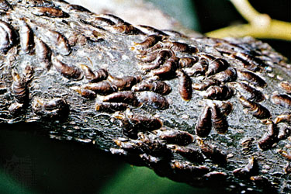

Ложнощитовка яблонная Яблонная запятовидная щитовка

Мониторинг за численностью вредителей в период вегетации начинают с периода распускания почек. В это время проводят учеты численности зеленой яблонной, яблонно-подорожниковой, сливовой опыленной и вишневой тлей, ложнощитовки яблонной, ложнощитовки сливовой, златогузки, боярышницы, сетчатой, плодовой, почковой листоверток, чехликовой моли, грушевой медяницы, грушевого трубковерта. В фазу роста листьев учитывают плодовых клещей, грушевого галлового клеща, грушевого клопа, яблонную медяницу, яблонно-подорожниковую тлю, боярышниковую и розанную листоверток, пядениц, кольчатого и непарного шелкопрядов. В период роста побегов учитывают плодовых клещей, минирующих молей, листогрызущих вредителей, яблонную

и грушевую листовых галлиц, тлей.

Вредители в период вегетации

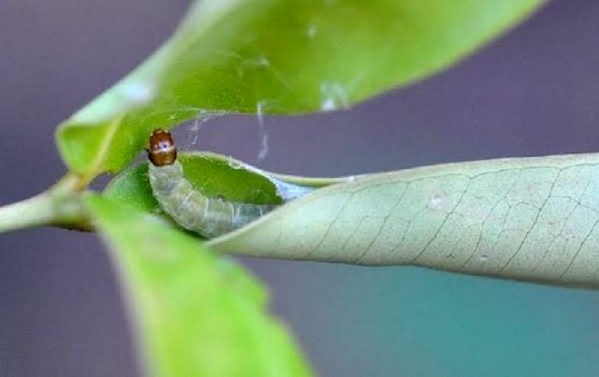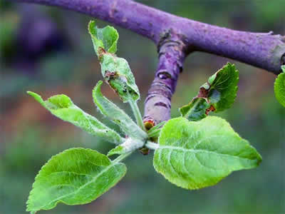

Листовертки

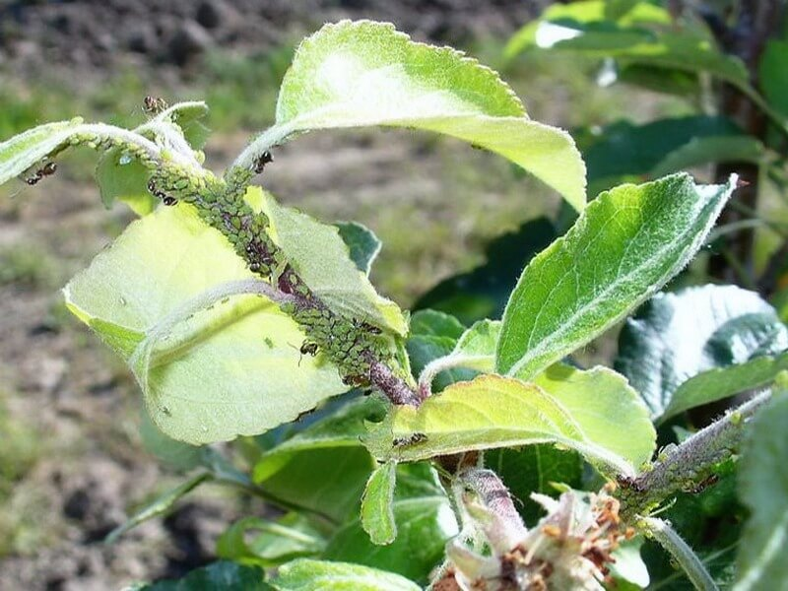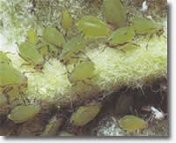
Тли

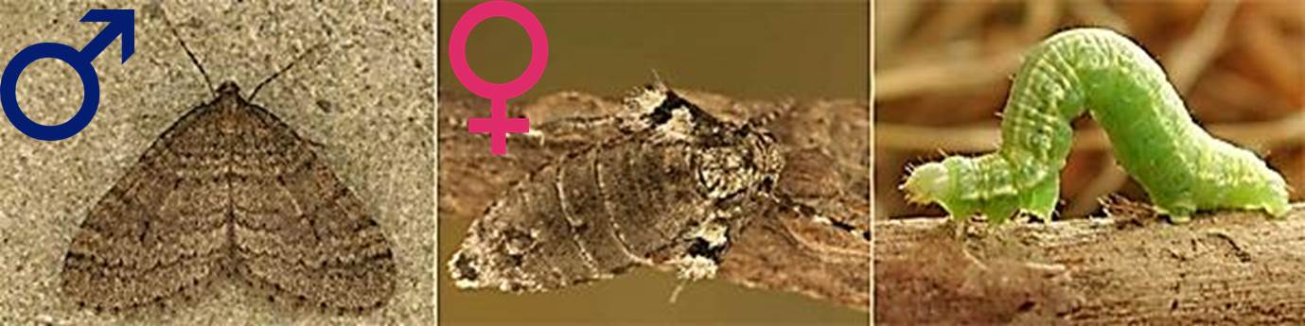

Зимняя пяденица

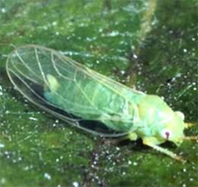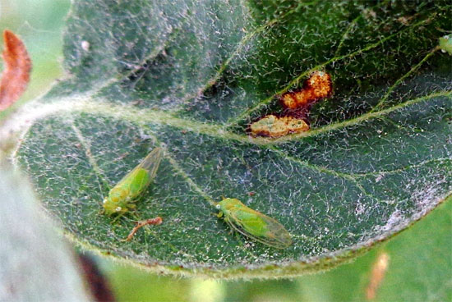

Яблонная медяница

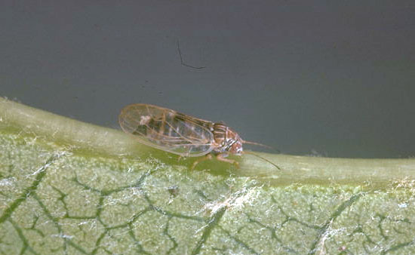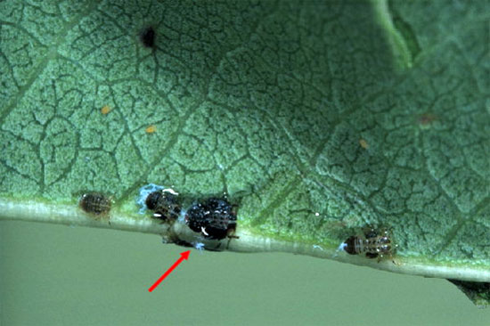

Грушевая медяница

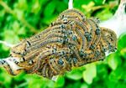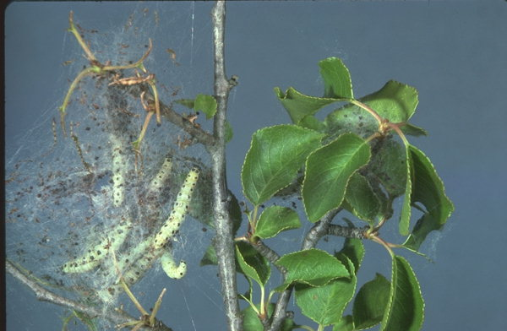

Кольчатый шелкопряд Яблонная моль

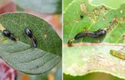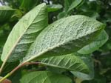

Вишневый слизистый пилильщик Сливовая опыленная тля
Оценка степени вредоносности комплекса листогрызущих вредителей производится после завершения их питания, путем просмотра по 100 листьев с единицы учета. Степень повреждения листьев оценивается по пятибалльной шкале:
0 – листья не повреждены,
1 – повреждено до 5 % листовой поверхности,
2 - повреждено до 25% листовой поверхности,
3 - повреждено до 50 % листовой поверхности,
4 - повреждено свыше 50% листовой поверхности.
Общие потери листовой поверхности рассчитываются по формуле:
П = ∑(a.b).100/(n.N),
где П – поврежденность листьев в %,
∑(a.b) – сумма произведений количества поврежденных листьев (а) на соответствующий балл повреждения,
n – количество просмотренных листьев, N – высший балл шкалы учета.
При обследовании молодых садов на поврежденность их зайцами и мышевидными грызунами на каждых 10 га сада осматривается по 10 деревьев. При обнаружении повреждений, в очагах проводится осмотр всех деревьев, с учетом степени нанесенного вреда. Подсчитывается количество деревьев, подлежащих выкорчевке (глубокие окольцовывающие повреждения корневой шейки и штамбов с нарушением проводящей системы), а также количество деревьев, на которых планируется проводить лечебные мероприятия.

Фаза развития растений | Наименование вредного организма | Методы учета | Единица учета
ВРЕДИТЕЛИ СЕМЕЧКОВЫХ КУЛЬТУР (ЯБЛОНЯ, ГРУША)
Зимний покой | Златогузка, кистехвост обыкновенный, кольчатый шелкопряд, боярышница | Визуальный осмотр кроны деревьев. Учет гнезд с гусеницами златогузки и боярышницы, кладок яиц кистехвоста обыкновенного и кольчатого шелкопряда | 10 учетных деревьев
Зимний покой | Непарный шелкопряд, розанная и боярышниковая листовертки | Визуальный осмотр штамбов деревьев. Учет кладок яиц | 10 учетных деревьев
Зимний покой | Плодовые клещи, яблонная медяница, запятовидная щитовка, ложнощитовка яблонная, зимняя пяденица, почковая, смородинная, всеядная, плодовая листовертки | Просмотр под бинокуляром проб ветвей. Учет кладок яиц яблонной моли, яиц клещей, медяницы, запятовидной щитовки, зимней пяденицы, личинок ложнощитовки яблонной, гусениц листоверток | По одной пробе 2-3 годичной древесины с 10 деревьев
Зимний покой | Тли | Просмотр под бинокуляром проб ветвей. Учет яиц тлей. | По одной пробе 2-3 годичной и одногодичной древесины с 10 деревьев
Распускание почек | Ложнощитовка яблонная, златогузка, боярышница, грушевый трубковерт | Визуальный осмотр ветвей. Учет имаго грушевого трубковерта, личинок ложнощитовки яблонной, гусениц златогузки, боярышницы | 200 см ветвей с 10 учетных деревьев
Распускание почек | Тли, грушевая медяница | Визуальный осмотр почек. Учет личинок тлей, грушевой медяницы | 100 почек с 10 учетных деревьев
Рост листьев | Зимняя пяденица, листовертки, кистехвост обыкновенный | Визуальный осмотр ветвей. Учет гусениц | 200 см ветвей с 10 учетных деревьев
Рост листьев | Яблонная медяница, тли | Визуальный осмотр розеток. Учет личинок | 100 розеток с 10 учетных деревьев
Рост листьев | Плодовые клещи | Ежедекадно начиная с периода роста листьев осмотр листьев под бинокуляром. Учет личинок и имаго | 100 листьев с 10 учетных деревьев
Рост листьев | Кольчатый шелкопряд | Визуальный осмотр кроны деревьев. Учет гусениц | 10 учетных деревьев
Рост листьев | Грушевый галловый клещ, грушевый клоп | Ежедекадно, осмотр листьев под бинокуляром. Учет поврежденных листьев | 100 листьев с 10 учетных деревьев
Рост побегов | Комплекс листогрызущих гусениц | Визуальный осмотр листьев, учет поврежденных | 100 листьев с 10 учетных деревьев
Рост побегов | Тли | Ежедекадно, визуальный осмотр побегов, учет колоний тлей | 100 побегов с 10 учетных деревьев
Рост побегов | Минирующие моли | Ежедекадно, визуальный осмотр листьев, учет мин | 100 листьев с 10 учетных деревьев
Рост побегов | Яблонная и грушевая листовые галлицы | Ежедекадно, визуальный осмотр верхушечных молодых листьев, учет листьев поврежденных галлицами | 100 листьев с 10 учетных деревьев
ВРЕДИТЕЛИ КОСТОЧКОВЫХ КУЛЬТУР (СЛИВА, ВИШНЯ, ЧЕРЕШНЯ)
Распускание почек | Акациевая и сливовая ложнощитовки | Визуальный осмотр ветвей в верхней части кроны. Учет личинок вредителей | 200 см ветвей с 10 учетных деревьев
Рост листьев | Сливовая опыленная тля, вишневая тля, плодовые клещи | Раз в 10 дней осмотр листьев. Учет тлей, имаго и личинок клещей | 100 листьев с 10 учетных деревьев
Рост побегов | Сливовый галловый и сливовый кармашковый клещи | Раз в 10 дней визуальный осмотр листьев. Учет поврежденных. | 100 листьев с 10 учетных деревьев
Рост побегов | Вишневый слизистый и бледноногий вишневый пилильщики | Раз в 10 дней визуальный осмотр побегов. Учет личинок | 200 см ветвей с 10 учетных деревьев
Рост побегов | Сливовая опыленная тля, вишневая тля | Раз в 10 дней визуальный осмотр побегов. Учет колоний тлей. | 100 побегов с 10 учетных деревьев
Рост побегов | Плодовые клещи | Раз в 10 дней осмотр листьев Учет личинок и имаго | 100 листьев с 10 учетных деревьев

Болезни
При закладке плодового сада проводится обязательное обследование посадочного материала на пораженность бактериальным корневым раком («зобоватость корней», возбудитель - Agrobacterium tumiefaciens) и некрозами коры.

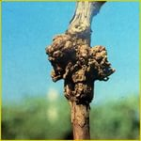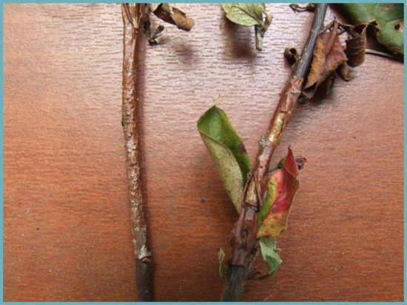
Бактериальный корневой рак Некроз коры плодовых

Выбраковывается посадочный материал с некрозами коры на штамбах и корневой шейке. Побеги имеющие поражения коры различной этиологии, обрезаются с захватом 5-10 см здоровой древесины от границы поражения. Посадочный материал, с поражением корневым раком центрального корня и корневой шейки, выбраковывается. При поражении боковых корней, проводится обрезка галлов. Все срезы дезинфицируются 1% раствором медьсодержащих препаратов (азофос, медекс, купроксат и др.), инструмент дезинфицируется 10% раствором формалина после каждого среза.
В зависимости от целей обследований, учеты распространения болезней плодовых культур могут проводиться либо на стационарных участках, которые по возможности должны быть равномерно распределены по всей территории садоводческого района, либо в садах отдельных хозяйств. Наблюдения и учеты на стационарных участках проводят систематически в течение всей вегетации растений, не реже, чем через каждые 14 дней, например, с целью определения даты появления болезни, изучения динамики заболевания и т.д. Учеты проводят глазомерным методом. Для этого на односортном и одновозрастном участке площадью 10 га выбирают и этикетируют 10 модельных деревьев, на которых просматривается 500 учетных органов (по 50 с каждого учетного дерева). Степень пораженности определяется в процентах пораженной площади учетного органа. Развитие болезни определяется в баллах по соответствующим шкалам, приведенным ниже в таблице.
Маршрутные обследования с целью оценки распространенности и развития болезней рекомендуется проводить 3 раза за вегетационный период – однократно в период роста листьев и двукратно в период роста побегов с интервалом один месяц. Дата обследования в каждом конкретном случае уточняется в зависимости от времени проявления болезни на стационарном участке. Предварительно составляется схема маршрута с обозначением мест учетных площадок, на которых будет проведено обследование деревьев.
Для выявления распространенности увядания, некрозов, раковых заболеваний на площади 10 га осматривают 10 одновозрастных деревьев каждого сорта. Учеты поражения плодовых культур гнилями древесины проводят одновременно с выявлением болезней, вызывающих усыхание. По баллам поражения этим типом болезни деревья не разбивают. Высчитывают распространенность болезни в процентах, процент пораженной площади, степень пораженности каждого сорта отдельным типом заболевания.
Пятна и налеты на листьях плодовых культур учитывают в период наиболее сильного проявления болезней. Учеты развития мучнистой росы проводятся на таком же количестве деревьев, как и пятнистостей. Соответствующие шкалы оценки приведены в таблице.
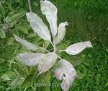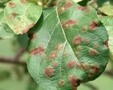
Мучнистая роса Парша яблони
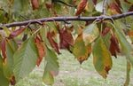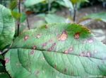
Монилиальный ожог косточковых филлостиктоз яблони
Ожоги плодовых культур, вызываемые грибами и бактериями, и проявляющиеся в быстром увядании цветков, листьев и молодых побегов учитываются с использованием общепринятой 4-х балльной шкалы. Количество деревьев, подлежащих осмотру при маршрутных учетах, такое же, как и при обследовании садов на пораженность другими болезнями.
Если при проведении фитосанитарной оценки, обнаружены единичные характерные признаки (выделение экссудата, загибание побегов в форме «пастушьего кнута») поражения деревьев бактериальным ожогом (возбудитель бактерия Erwinia amylovora) проводится подеревный осмотр всего сада.
Показатели распространенности и развития болезней рассчитываются по формулам:
Р = а.100 ,
n
где Р - распространенность болезни (в %); а – количество пораженных листьев или плодов; n - количество просмотренных листьев или плодов;
R = ∑(a.b).100 ,
(n.N)
где R - развитие болезни (в %); (a.b)-сумма произведений числа пораженных листьев или плодов на соответствующий балл поражения; n - общее количество просмотренных листьев или плодов; N - высший балл поражения.

Фаза развития растений | Наименование вредного организма | Методы учета | Единица учета

БОЛЕЗНИ СЕМЕЧКОВЫХ И КОСТОЧКОВЫХ КУЛЬТУР
Зимний покой | Парша яблони и груши | Установление величины инфекционного запаса парши яблони и груши. После таяния снега учет запаса инфекционного начала возбудителя на перезимовавших опавших листьях. | С каждого квартала сада площадью 5 га отбирается по 10 проб по 25 листьев каждая. От общего количества анализируемых листьев рассчитывается процент пораженных паршой.
Рост листьев | Парша и другие болезни яблони и груши | Визуальный учет появления первых пятен парши на листьях. | Просмотр 500 листьев с 10 деревьев восприимчивых к болезням сортов.
Рост листьев | Монилиальный ожог косточковых | Шкала для оценки поражения монилиальным ожогом:  1а- на листьях единичные мелкие красные точки; 1- покраснение центральной жилки листа и черешков; 2-полная гибель листьев; 3-на пораженных органах обнаруживается спороношение возбудителя болезни; 4-начало поражения побегов.
Рост побегов (июнь-июль) | Парша яблони и груши | Визуальный учет развития болезни к концу первой половины вегетационного периода по следующей шкале.  Поражение листьев паршой:  0-здоровые листья; 1-на листьях единичные пятна (до 1% поверхности листа); 2- на листьях единичные пятна (1-10% поверхности листа); 3-поражено 11-25% поверхности листа; 4-поражено 26-50% поверхности листа; 5-поражено более 50% поверхности листа, пятна сливаются с темным налетом спороношения | Проводится обследование 10 деревьев каждого сорта по диагонали сада. Просматривают 500 листьев (по 50 с каждого дерева).
Рост побегов (июнь-июль) | Бактериальный рак | Шкала для оценки поражения бактериальным раком: 0-признаков заболевания нет; 1-поражено не более 10% листьев, пятна на листе единичные; 2-поражено 11-30% листьев, число пятен не превышает 5 на лист; 3-поражено 31-50% листьев, количество пятен 6-10 на лист; 4-поражено более 50%, листьев, число пятен превышает 10 на лист, или пораженная зона составляет более 50% поверхности листа. | Проводится обследование 10 деревьев каждого сорта по диагонали сада. Просматривают 500 листьев (по 50 с каждого дерева).  Проводится обследование 10 деревьев каждого сорта по диагонали сада. Просматривают 500 листьев (по 50 с каждого дерева), 100 побегов (по 10 с каждого дерева).
Рост побегов (июнь-июль) | Мучнистая роса | Шкала для оценки поражения побегов и листьев мучнистой росой:  0-пораженные листья и побеги на дереве отсутствуют; 1-поражено от 5 до 10% общего количества листьев и побегов, у большинства побегов поражены лишь верхушки; 2-поражено от 11 до 25% общего количества листьев и побегов, побеги годичного прироста до ¼ длины покрыты мицелиальным налетом гриба; 3-поражено от 26 до 50% общего количества листьев и побегов, мицелиальный налет покрывает до половины длины большинства побегов годичного прироста; 4-поражено свыше 50% общего количества листьев и побегов, побеги сильно угнетены, наблюдается усыхание верхушек
Рост побегов (июнь-июль) | Филлостиктоз яблони и груши, септориоз груши, коккомикоз вишни и клястероспориоз сливы | Оценка развития возбудителей болезней проводится по следующей шкале: 0-здоровые листья; 1-поражено до 10% поверхности листа; 2-поражено 11-25% поверхности листа; 3-поражено от 26% до 50% поверхности листа; 4-поражено свыше 50% поверхности листа, наблюдается листопад. | Проводится обследование 10 деревьев каждого сорта по диагонали сада. Просматривают 500 листьев (по 50 с каждого дерева).

